Лабораторная работа №6
  - Работа с библиографией в LaTeX
Абрамян Артём Арменович
Содержание

1. Цель работы
Цель данной работы — изучить возможности включения и манипулирования таблицами в LaTeX, освоить различные типы колон, научиться использовать правила.

2. Задание
Выполнить следующие задания:
- Повторить примеры, приведенные в теоретической части.
- Выполнить задания для самостоятельной работы.

3. Теоретическое введение
Справочные базы данных обычно называются «файлами BibTeX» и имеют расширение .bib. Они содержат одну или несколько записей, по одной на каждую ссылку, и внутри каждой записи есть ряд полей. Для работы с базами данных в LaTeX широко используются две системы: BibTeX и Biber. Biber используется только с пакетом LaTeX под названием biblatex, тогда как BibTeX используется либо без пакетов, либо с natbib.
Более подробно про работу с бибилографией в LaTeX см. в [kotelnikov_chebotaev_book_latex2_ru?,lvovsky_book_latex_ru?].

4. Выполнение лабораторной работы

4.1 Справочные базы данных
Справочные базы данных обычно называются «файлами BibTeX» и имеют расширение .bib. Они содержат одну или несколько записей, по одной на каждую ссылку, и внутри каждой записи есть ряд полей. Сохраним такой файл с данными.
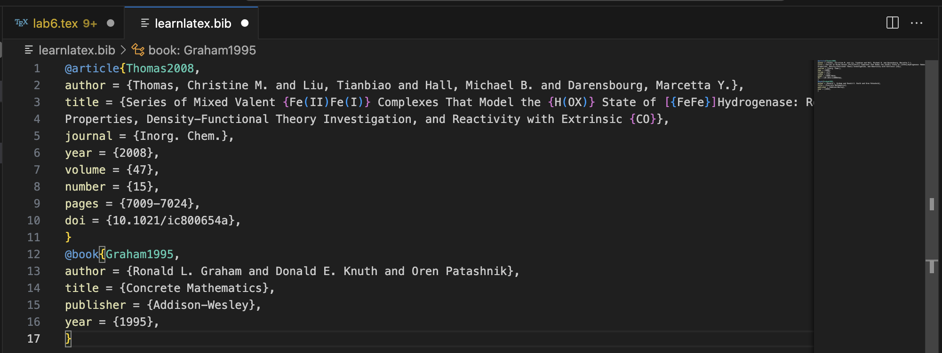
Рисунок 1: файл с данными

4.2 Перенос информации из базы данных
Чтобы добавить информацию в документ, нужно выполнить три шага. Во-первых, используйте LaTeX для компиляции документа, что создаст файл со списком ссылок, на которые ссылается ваш документ. Во-вторых, запустите программу, которая извлекает информацию из базы данных, выбирает используемые вами ссылки и упорядочивает их. Наконец, снова скомпилируйте документ, чтобы LaTeX мог использовать эту информацию для обработки ваших ссылок. Обычно требуется как минимум две компиляции для обработки всех ссылок. Для второго шага широко используются две системы: BibTeX и Biber. Biber используется только с пакетом LaTeX под названием biblatex, тогда как BibTeX используется либо без пакетов, либо с natbib. Запуск второго инструмента, а также LaTeX, обрабатывается по-разному в разных редакторах. Для наших онлайн-примеров есть несколько «закулисных» скриптов, которые делают всё за один раз. В вашем редакторе может быть всего одна кнопка «Выполнить», или вам возможно, придётся вручную запускать BibTeX или Biber между запусками LaTeX. Формат ссылок и библиографических ссылок не зависит от вашей базы данных BibTeX и задаётся так называемым «стилем». Мы увидим, что они работают немного по-разному в рабочем процессе BibTeX и biblatex, но общая идея остаётся неизменной: мы можем выбирать, как будут выглядеть ссылки.

4.3 Рабочий процесс BibTeX с natbib
Хотя вставлять ссылки в документ LaTeX можно и без загрузки каких-либо пакетов, возможности этого довольно ограничены. Вместо этого мы воспользуемся пакетом natbib, который позволяет создавать различные типы ссылок и имеет множество доступных стилей. Базовая структура наших входных данных показана в этом примере.
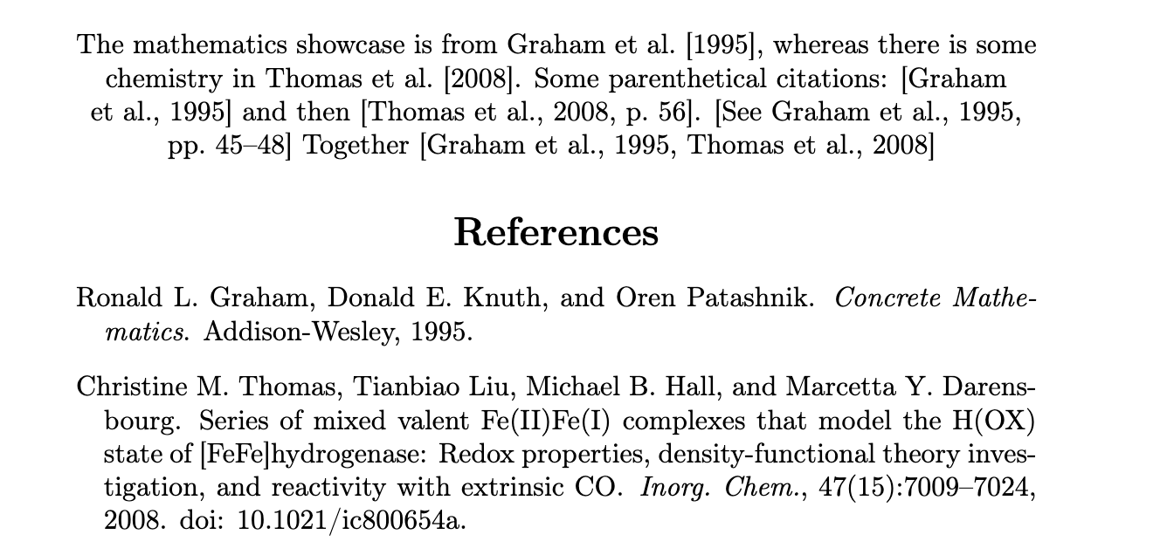
Рисунок 2: Использование natbib

4.4 Рабочий процесс biblatex
Пакет biblatex работает несколько иначе, чем natbib, поскольку мы выбираем базы данных в преамбуле, но печатаем их в теле документа. Для этого есть несколько новых команд.
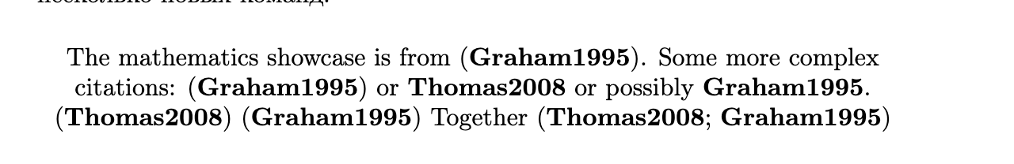
Рисунок 3: Использование biblatex
Обратите внимание, что addbibresource требует полного имени файла базы данных, тогда как мы опустили расширение .bib для bibliography с natbib. Также обратите внимание, что biblatex использует довольно длинные имена для своих команд цитирования, но все они довольно легко угадываются. Опять же, короткий текст до и после ссылки можно вставить с помощью необязательных аргументов. Обратите внимание, что номера страниц не обязательно должны иметь префикс p.~ или pp.~, biblatex может автоматически добавить соответствующий префикс. В biblatex стиль ссылки выбирается при загрузке пакета. Здесь мы использовали authoryear, но есть и числовой стиль, а также множество других.

4.5 Выбор между BibTeX и BibLaTeX
Несмотря на то, что и рабочий процесс BibTeX, и biblatex получают входные данные через BibTeX-файлы и могут создавать структурно схожие выходные данные в документе, они используют совершенно разные способы получения этого результата. Это означает, что между двумя подходами есть некоторые различия, которые могут помочь вам выбрать наиболее подходящий для вас. В рабочем процессе BibTeX стиль библиографии в конечном итоге определяется файлом .bst, который вы выбираете с помощью команды bibliographystyle. biblatex не использует файлы .bst и использует другую систему. Если вы используете шаблон, который поставляется с файлом .bst или вам предоставлен файл .bst для вашего проекта, вы должны использовать рабочий процесс BibTeX и не можете использовать biblatex. Различный подход, используемый biblatex, подразумевает, что вы можете изменять вывод команд библиографии и цитирования непосредственно из преамбулы документа с помощью команд на основе LaTeX. С другой стороны, модификации стилей BibTeX .bst обычно требуют работы с этими внешними файлами и знания языка программирования BibTeX. Как правило, biblatex считается проще в настройке, чем рабочий процесс BibTeX. В biblatex, как правило, проще реализовать более сложные стили цитирования с более широким набором различных команд цитирования. Он также предлагает больше контекстно-зависимых функций. Грубо говоря, это менее интересно для стилей, распространённых во многих предметах STEM, но становится актуальным для некоторых более сложных стилей в некоторых областях гуманитарных наук. BibTeX может корректно сортировать только символы US-ASCII и использует обходные пути для обеспечения сортировки на основе US-ASCII для символов, не входящих в US-ASCII. Благодаря Biber, biblatex предлагает все возможности сортировки в Unicode. Таким образом, biblatex обычно является лучшим выбором, если вы хотите отсортировать библиографию в порядке «не ASCII/не английский». Рабочий процесс BibTeX, существующий гораздо дольше, чем biblatex, более устоявшийся, чем biblatex, а это означает, что многие издательства и журналы ожидают библиографии, созданные с помощью рабочего процесса BibTeX. Эти издательства не могут или, как правило, не принимают материалы, созданные с помощью biblatex. Суть в следующем: проверьте правила для авторов/подачи материалов, если вы отправляете работу в журнал или издательство. Если вам предоставлен файл .bst, вам необходимо использовать рабочий процесс BibTeX. Если вам нужен относительно простой стиль библиографии и цитирования и нужна сортировка только на основе английской кодировки US-ASCII, рабочего процесса BibTeX должно быть достаточно. Если вам нужен более сложный стиль цитирования, сортировка не на английском языке или более простой доступ к функциям настройки стиля цитирования и библиографии, вам стоит рассмотреть возможность использования biblatex.

4.6 Работа с сортировкой, отличной от английского
Программа BibTeX была написана в первую очередь для работы со ссылками на английском языке. Она очень ограничена в обработке диакритических знаков и ещё более ограничена в работе с нелатинскими буквами. В отличие от этого, программа Biber изначально была написана для корректной работы со смешанным алфавитом. Это означает, что если вы сортируете библиографию и вам нужно отсортировать её в порядке, отличном от английского, вам действительно следует использовать biblatex и Biber, а не natbib и BibTeX.

4.7 Гиперссылки
Если вы загрузите пакет hyperref, он автоматически преобразует часть контента вашей библиографии в ссылки. Это особенно полезно для URL-адресов и DOI.

4.8 Различия в практике ввода BibTeX
Хотя общий синтаксис файлов BibTeX одинаков, независимо от того, используете ли вы рабочий процесс BibTeX или biblatex, набор поддерживаемых полей (используемых стилем) и их точное значение могут различаться не только между рабочим процессом BibTeX и biblatex, но и между разными стилями BibTeX. Большой «основной набор» типов записей и полей одинаков почти для всех стилей, но в некоторых полях есть различия. Распространённым примером является URL. Некоторые старые стили BibTeX .bst (в первую очередь «стандартные стили BibTeX», например, plain.bst, unsrt.bst и т. д.) появились ещё до изобретения URL и не имеют отдельного поля для URL-адреса онлайн-ресурса. Многие более новые стили имеют отдельное поле URL. Обходной путь для отображения URL в старых стилях обычно заключается в использовании поля howpublished, но в новых стилях, конечно, предпочтительнее использовать специальное поле URL. Чтобы использовать весь потенциал используемого вами стиля, вам нужно узнать, какой набор полей он поддерживает и каково их семантическое значение.

5. Упражнения

5.1 Add a citation that’s not in the database and see how it appears.
Отсутствующая цитата выделяется жирным.
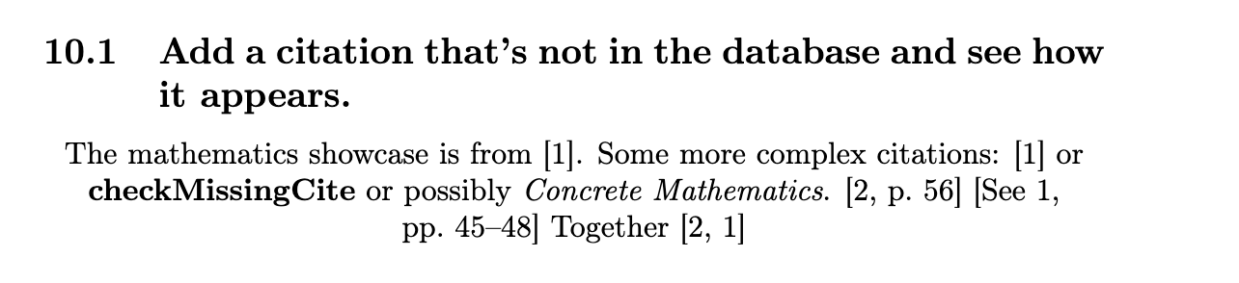
Рисунок 4: Результат цитаты, котороый нет в базе

5.2 Experiment with natbib’s numeric and biblatex’s style=numeric option.
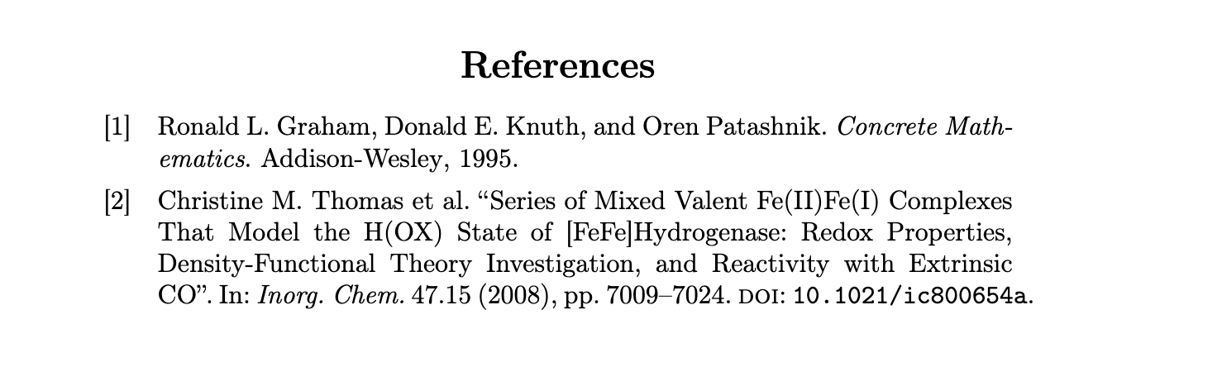
Рисунок 5: numeric стиль

6. Выводы
В ходе данной работы мы изучили возможности работы с таблицами в LaTeX. Освоили:
- Базовое создание таблиц с помощью окружения tabular
- Различные типы колонок: l, c, r, p{width}
- Решение проблем с переполнением текста
- Использование пакета booktabs для профессионального оформления
- Команды toprule, midrule, bottomrule, cmidrule, addlinespace
- Объединение ячеек с помощью multicolumn
- Стилизацию колонок и настройку пространства
- Числовое выравнивание с пакетом siunitx
- Управление шириной таблиц с tabular* и tabularx
- Создание многостраничных таблиц с longtable
- Добавление примечаний с threeparttable
- Определение пользовательских типов колонок
- Настройку межстрочного интервала
Особое внимание было уделено практическим примерам и упражнениям, которые помогли закрепить полученные знания.

Список литературы

